Муниципальное бюджетное дошкольное образовательное учреждение
«Детский сад № 23 «Малышок»
г. Рубцовск Алтайского края
МБДОУ «Детский сад № 23 «Малышок»
__________________________________________________________________________
658220, г. Рубцовск, ул. Спортивная, 25А
тел.: 2-74-63; e-mail: malyshok.23@yandex.ru
ОКПО 29727697, ОГРН 1022200813139, ИНН/КПП 2209010710/220901001

Выступление
в рамках муниципального методического объединения старших воспитателей/заместителей заведующих по ВМР по теме
«Организация системы мониторинга образовательного процесса в дошкольном образовательном учреждении»

Подготовила:
Савиных Ю.А.,
старший воспитатель

Рубцовск, 22.03.2021
Выступление
в рамках муниципального методического объединения старших воспитателей/заместителей заведующих по ВМР по теме
«Организация системы мониторинга образовательного процесса в дошкольном образовательном учреждении»

Мониторинг – относительно недавно появившееся в лексиконе педагогике понятие. Современный словарь иностранных слов определяет это понятие как происходящее от латинского monitor (монитор) и обозначающее постоянное наблюдение за каким-либо процессом в целях выявления его соответствия желаемому результату или первоначальным предположениям.
По другой версии (см.: регион: управление образованием по результатам: Теория и практика/ под ред. П.И. Третьякова. М., 2001 г.), понятие мониторинг происходит от латинского слова monitor (монитор) – «предостерегающий» и означает осуществление некоторого действия, направленного на реализацию функций наблюдения, контроля, предупреждения.
Длительное слежение за какими-либо объектами или явлениями педагогической деятельности, система получения данных для принятия стратегических и тактических решений в науке называется мониторингом.
Кроме того, мониторинг можно рассматривать как независимую экспертизу состояния образовательного процесса, систему сбора, анализа, представления информации и информационную базу управления.

Выделяют виды мониторинга:
- Педагогический мониторинг обеспечивает педагогов, руководителей качественной и своевременной информацией, необходимой для принятия управленческих решений. Объект педагогического мониторинга - результаты образовательного процесса и средства, используемые для их достижения.
- Медицинский мониторинг обеспечивает слежение за динамикой здоровья и функционального состояния ребенка в разных условиях: в семье, в ДОУ. При этом важны не просто констатация, а прогноз развития в соответствии со сложившимися условиями и в случае необходимости - коррекция данных условий.
- Психологический мониторинг позволяет выявить факторы, влияющие на психологическое развитие ребенка позитивно или негативно, и обеспечить их оптимальное сочетание, если устранить последние невозможно.
- Управленческий мониторинг организовывается таким образом, чтобы через рефлексию, углубленное изучение проблем, проведение семинаров, педагогических советов можно было точно представить состояние управляемой системы и складывающиеся тенденции. Предмет диагностики управленческого мониторинга – деятельность образовательного учреждения. Направления – диагностическая работа с детьми, с родителями, с сотрудниками.

Особенности мониторинга:
Мониторинг предполагает систему отслеживания на протяжении 1-3- 5 лет.
Мониторинг – целенаправленная специальная система, осознанная и планомерная на всех этапах педагогического процесса.
При проведении мониторинга основное внимание направляют на особенности течения самого педагогического процесса, так как эта процессуальная информация является более важной и оперативной по сравнению с результативной.
Мониторинг может осуществляться везде, где необходимо сравнение фактического состояния какой либо системы с намеченным.

Методы мониторинга:
- изучение продуктов детской деятельности;
- игровые, тестовые задания;
- проведение контрольно-оценочных занятий;
- собеседование с педагогами, родителями и детьми;
- анкетирование и опрос;
- анализ документации;
- наблюдение.

Структура мониторинга в ДОУ
- 1 блок «Обеспечение условий осуществления образовательной деятельности».
- 2 блок «Качество деятельности учреждения».
- 3 блок «Результативность деятельности ДОУ».
Структура мониторинга дает объективную информацию о деятельности дошкольного учреждения.
Новая личностно-ориентированная образовательная парадигма поставила в центр внимания личность ребенка с ее индивидуальным своеобразием, возрастными особенностями и темпом развития. Система дошкольного образования России стала качественно иной:
- изменились ценностные ориентации, определяющие цели дошкольного образования, его содержание, модель педагогического взаимодействия, педагогические технологии;
- система дошкольного образования стала вариативной;
- начал складываться качественно иной механизм экспертной оценки и мониторинга качества образовательных услуг.
В настоящее время педагогические исследования проблемы качества разрабатываются в следующих направлениях:
- понятие качества образования;
- способы оценивания качества образования;
- механизм управления качеством образованием;
- информационные технологии, мониторинг и качество образования,
- система управления качеством образования и др.
Различные методологические и теоретические подходы неоднозначно определяют качество образования:
- в контексте личностно-ориентированной модели образования его качество определяется уровнем развития личности;
- с позиций системного подхода – качество определяется системой знаний и готовностью выпускника одной образовательной системы к вхождению в другую;
- в аспекте деятельностного подхода - готовностью выпускника к выполнению каких-то новых функций, способов, умений;
- культуросообразная модель определяет качество как творчество личности;
- программно-целевой подход, с точки зрения реализации целей;
- представители результативного подхода считают, что оценка качества основывается на определении степени реальных изменений, достижения конкретных результатов деятельности за определенный период;
- затратный подход определяет качество с точки зрения возможных и реальных затрат (финансовых, материальных, трудовых ресурсов) на достижение того или иного результата.
Проблема качества образования на сегодня является наиболее дискуссионной в теории и практике педагогики. Отсюда вытекает то многообразие подходов к реализации проблемы, которое мы отмечаем в практической деятельности руководителей образовательных учреждений.
На сегодняшний день у нас нет единых подходов в определении параметров, критериев, показателей, по которым можно было бы назвать и определить качество дошкольного образования, его результаты. К ним можно отнести:
- Знания, умения и навыки. Исключить ЗУНы из оценки качества образования также недопустимо, как недопустимо сводить всю оценку качества образования только к ним.
- Показатели личностного развития, такие как креативность мотивация, произвольность, любознательность, смекалка, степень нравственной развитости и т.д.
- Уровень готовности ребенка к школе, что является основанием преемственности со школой и обеспечивает подготовку к освоению программы первой ступени общего образования.
- Психолого-педагогические условия развития ребенка в ДОУ. Развитие ребенка предусматривает создание для этого специальных условий и именно поэтому государственные стандарты дошкольного образования разрабатывались как государственные требования к условиям.
- Изменение профессиональной компетентности педагога и его отношения к работе. Качество образовательной работы в детском саду зависит от педагога, его профессиональной компетенции, мастерства, физического и психического состояния, нагрузки и т.д.
- Рост или падение престижа ДОУ в социуме. Общественный авторитет детского сада является прямым следствием результатов образовательного процесса.
Согласно п. 4 ст. 7 Закона «Об образовании» «Федеральный государственный образовательный стандарт дошкольного образования включает в себя требования к:
- структуре основных образовательных программ;
- условиям реализации основных образовательных программ, в том числе кадровым, финансовым, материально-техническим и иным условиям;
- результатам освоения основных образовательных программ».
В настоящее время нет единого мнения относительно того, что понимать под развитием детей дошкольного возраста. Нормы и критерии возрастного развития имеют чаще всего лишь условно – обобщенный вид. Анализ вариативных программ и технологий показал, что отсутствие государственных стандартов дошкольного образования приводит к тому, что минимальные и оптимальные нормы развития ребенка-дошкольника, определяемые авторами этих программно-методических пособий, нередко носят субъективный и произвольный характер.

Необходимо ли педагогам проводить мониторинг в ДОУ
Интерпретации текста ФГОС дошкольного образования управленцами даже высоких рангов прямо противоположные, а рядовому педагогу тем более сложно разобраться в словесных лабиринтах нового документа. Давайте разбираться вместе, куда следует поставить запятую во фразе «педагогический мониторинг в детском саду: запретить нельзя проводить!»
Однако если посмотрим на слайд, то четко видим, что ФГОС дошкольного образования: с одной стороны нам говорит о возможности проведения мониторинга.
А именно:
- для «объективной оценки соответствия образовательной деятельности Организации требованиям Стандарта» (подпункт 4);
- что «при реализации Программы может проводиться оценка индивидуального развития детей для решения следующих образовательных задач:
- индивидуализации образования (в том числе поддержки ребёнка, построения его образовательной траектории или профессиональной коррекции особенностей его развития);
- оптимизации работы с группой детей.
А с другой стороны мы так же видим формулировки, которые ориентируют на запрет осуществления мониторинга в ДОУ.
- «Целевые ориентиры не подлежат педагогической диагностики (мониторинга).
- Освоение Программы не сопровождается проведением промежуточных аттестаций и итоговой аттестации воспитанников.
- Целевые ориентиры не могут служить непосредственным основанием при решении управленческих задач, включая; оценку как итогового, так и промежуточного уровня развития детей, в том числе в рамках мониторинга
Таким образом, текст стандарта вызвал неоднозначное понимание использования процедуры мониторинга в детском саду: часть педагогов расценила вышеприведенный текст как запрет на проведение мониторинга, часть – как разрешение. Кто же прав?
А для понимания давайте обратимся к ФГОС дошкольного образования и Закону «Об образовании».
ФГОС дошкольного образования: говорит о том, что необходим учет индивидуального уровня развития на основе индивидуальных особенностей каждого ребенка»:
- «… с учётом образовательных потребностей и способностей детей»;
- «…возрастных возможностей и индивидуальных различий;
- «построение вариативного развивающего образования, ориентированного на уровень развития, проявляющийся у ребенка, оценку индивидуального развития детей».
Следовательно, без изучения динамики развития ребенка (а это обеспечивает мониторинг) реализовать ФГОС дошкольного образования станет просто невозможно.
Так же о мониторинге говорит и Закон «Об образовании в РФ». В тексте этого документа мониторинг упоминается неоднократно [7, c.6, 8, 28, 29, 42, 47, 89, 97].
- В тексте Закона дается определение понятия: «мониторинг системы образования представляет собой систематическое стандартизированное наблюдение за состоянием образования и динамикой изменений его результатов, [7, c.9].
- Определяются субъекты, участвующие в процедурах мониторинга; структуры, ответственные за его организацию; порядок проведения [7, c. 6, п. 1.11; c. 8 п. 1.13 и др. ].
- Из текста Закона следует, что мониторинг могут осуществлять и непосредственно образовательные организации, [7, c. 28 п. 3.13].
Таким образом, анализ Федерального Закона «Об образовании» и других нормативных источников позволяет сделать вывод о необходимости организации мониторинга образовательного процесса в ДОУ.
На основании всего вышесказанного мы можем сделать вывод: МОНИТОРИНГ ЗАПРЕТИТЬ НЕЛЬЗЯ, ПРОВОДИТЬ!

Обратившись к пункту 4.3 ФГОС ДО, можно заметить, что речь не идет об обязательном проведении мониторинга в ДОУ: целевые ориентиры не подлежат непосредственной оценке в виде педагогической диагностики (мониторинга), и не являются основанием для сравнения с реальными достижениями детей.
Однако, согласно п. 3.2.3 ФГОС ДО, при реализации образовательной программы в ДОУ может проводиться оценка индивидуального развития детей в рамках педагогической диагностики (педагогического мониторинга) с целью определения динамики индивидуального профиля развития ребенка и оптимизации работы с группой детей.
Таким образом, данное положение не запрещает отслеживать эффективность усвоения детьми учебной программы. Очевидно, что отказ от проведения мониторинга в ДОУ невозможен с профессиональной точки зрения.
Методы мониторинга образовательного процесса в детском саду по ФГОС в большей степени зависят от условий, в которых проводится работа, и могут подразделяться следующим образом:
- в естественных условиях: беседа, наблюдение, анкетирование, анализ документов, результатов деятельности, опыта работы воспитателей;
- в условиях специально измененных: эксперимент, проверка выводов исследования опытным путем; качественный анализ и количественная обработка результатов;
- групповая и индивидуальная экспертная оценка.
В системе мониторинга в ДОУ сочетаются два типа методов: низко формализованные (наблюдение, беседа, экспертная оценка) и высоко формализованные методы (пробы, тесты, аппаратурные методы и др.). При сочетании обоих типов диагностики достигается максимальная объективность и точность получаемых данных.
Педагогический мониторинг - это форма организации сбора, хранения, обработки и распространения информации о деятельности педагогической системы.
Цель – оценка качества образовательного процесса детского сада.
Предмет мониторинга – образовательные условия, достижения и проблемы дошкольной организации в реализации образовательных целей.
Смысл проведения мониторинга – совершенствование качества дошкольного образования, планирование по результатам мониторинга актуальных задач для развития образовательной организации в частности и системы дошкольного образования в целом.
Педагогическая диагностика - это оценочная практика, направленная на изучение индивидуальных особенностей воспитанников, уровня их развития в определенном направлении.
Цель – оценка эффективности педагогических действий для дальнейшего планирования образовательной деятельности с ребенком.
Предмет диагностики – личные качества воспитанника: интеллектуальные, личностные, физические.
Смысл проведения диагностики - диагностика как один из этапов мониторинга.
Педагогическая диагностика и мониторинг в ДОУ по ФГОС может заключаться в анализе освоения дошкольниками содержания пяти образовательных областей: познавательной, речевой, художественно-эстетической, физического и социально-коммуникативного развития. Процедура пед. диагностики в ДОУ по ФГОС проводится в три шага, в которых принимают участие различные специалисты дошкольного учреждения
- 1-ый шаг. Диагностику учебно-воспитательного процесса проводят педагоги детского сада, а также узкие специалисты - инструктор по физическому воспитанию и музыкальный руководитель. Психическое состояние детей диагностирует педагог-психолог, медицинский персонал учреждения оценивает уровень физического здоровья воспитанников.
- 2-ой шаг. В результате педагоги анализируют свои наблюдения, определяют насколько эффективны педагогические воздействия по образовательным областям в отношении каждого воспитанника, составляют профили индивидуального развития, оценивают картину развития группы в целом. Делают выводы, разрабатывают планы коррекции.
- 3-ий шаг. На основе выводов педагогов старший воспитатель ДОУ составляет аналитическую справку. В ней раскрываются причины низкого уровня освоения программы по образовательным областям. Полученные результаты становятся основанием для разработки рекомендаций по совершенствованию процесса образования на новый учебный год. Составляются рабочие программы педагогов, формулируются годовые задачи. Содержание аналитической справки оглашается на педагогическом совете.

Мониторинг образовательного процесса
В структуре ООП МБДОУ» Детский сад № 23 «Малышок» имеется раздел «1.3. Развивающее оценивание качества образовательной деятельности по Программе», в котором сказано, что согласно пункта 3.2.3. ФГОС ДО «…при реализации Программы может проводиться оценка индивидуального развития детей. Такая оценка производится педагогическим работником в рамках педагогического мониторинга (оценки индивидуального развития детей дошкольного возраста, связанной с оценкой эффективности педагогических действий и лежащей в основе их дальнейшего планирования). Педагогический мониторинг проводится в ходе наблюдений за активностью детей в спонтанной и специально организованной деятельности. Результаты педагогического мониторинга могут использоваться исключительно для решения следующих образовательных задач:
- индивидуализации образования (в том числе поддержки ребенка, построения его образовательной траектории или профессиональной коррекции особенностей его развития);
- оптимизации работы с группой детей.
В ходе образовательной деятельности педагоги создают диагностические ситуации, чтобы оценить индивидуальную динамику детей и скорректировать. В отдельных случаях может проводиться психологическая диагностика детей. Она проводится педагогом-психологом и только с согласия родителей (законных представителей) детей.
Установленная в МБДОУ периодичность проведения мониторинга обеспечивает возможность оценки динамики достижений воспитанников, сбалансированность методов, не приводит к переутомлению воспитанников и не нарушает ход образовательного процесса.
Содержание мониторинга тесно связано с Программой. Для фиксации достижений воспитанников используются таблицы (карты), разработанные для каждой возрастной группы педагогическим коллективом МБДОУ «Детский сад № 23 «Малышок». Разработанные таблицы содержат диагностический материал, направленный на оценку качества педагогического процесса во всех возрастных группах дошкольного учреждения. Заполненные таблицы позволяют сделать качественный и количественный анализ развития конкретного ребенка и определить общегрупповую тенденцию развития детей в каждой возрастной группе.
Подводя итоги мониторинга, педагог заполняет аналитическую справку по результатам мониторинга освоения образовательного процесса.
Итоговые цифры сравниваются между возрастными группами, а также с данными, полученными в предыдущие периоды. При этом выявляются наиболее слабо усвоенные разделы программы или направления развития воспитанников. По результатам диагностического обследования планируется индивидуальная и подгрупповая работа.

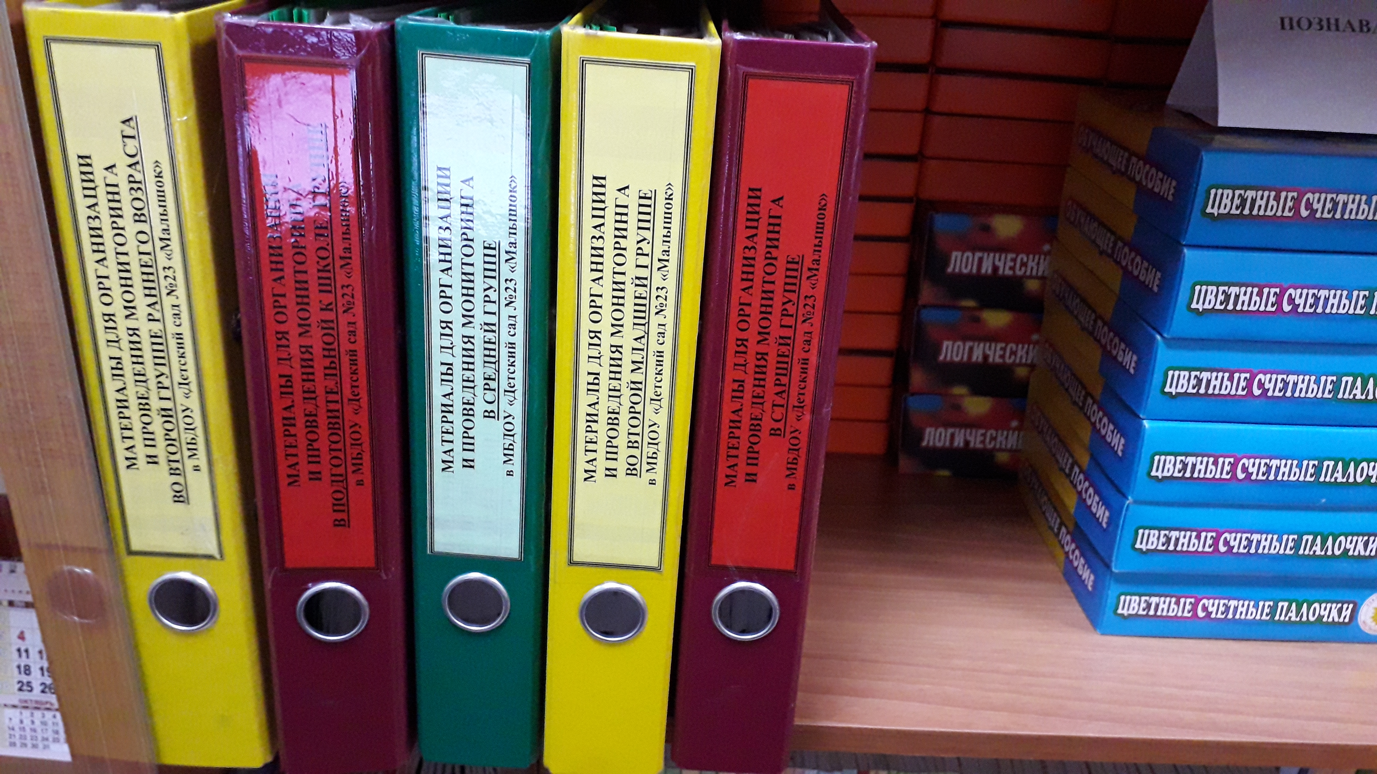

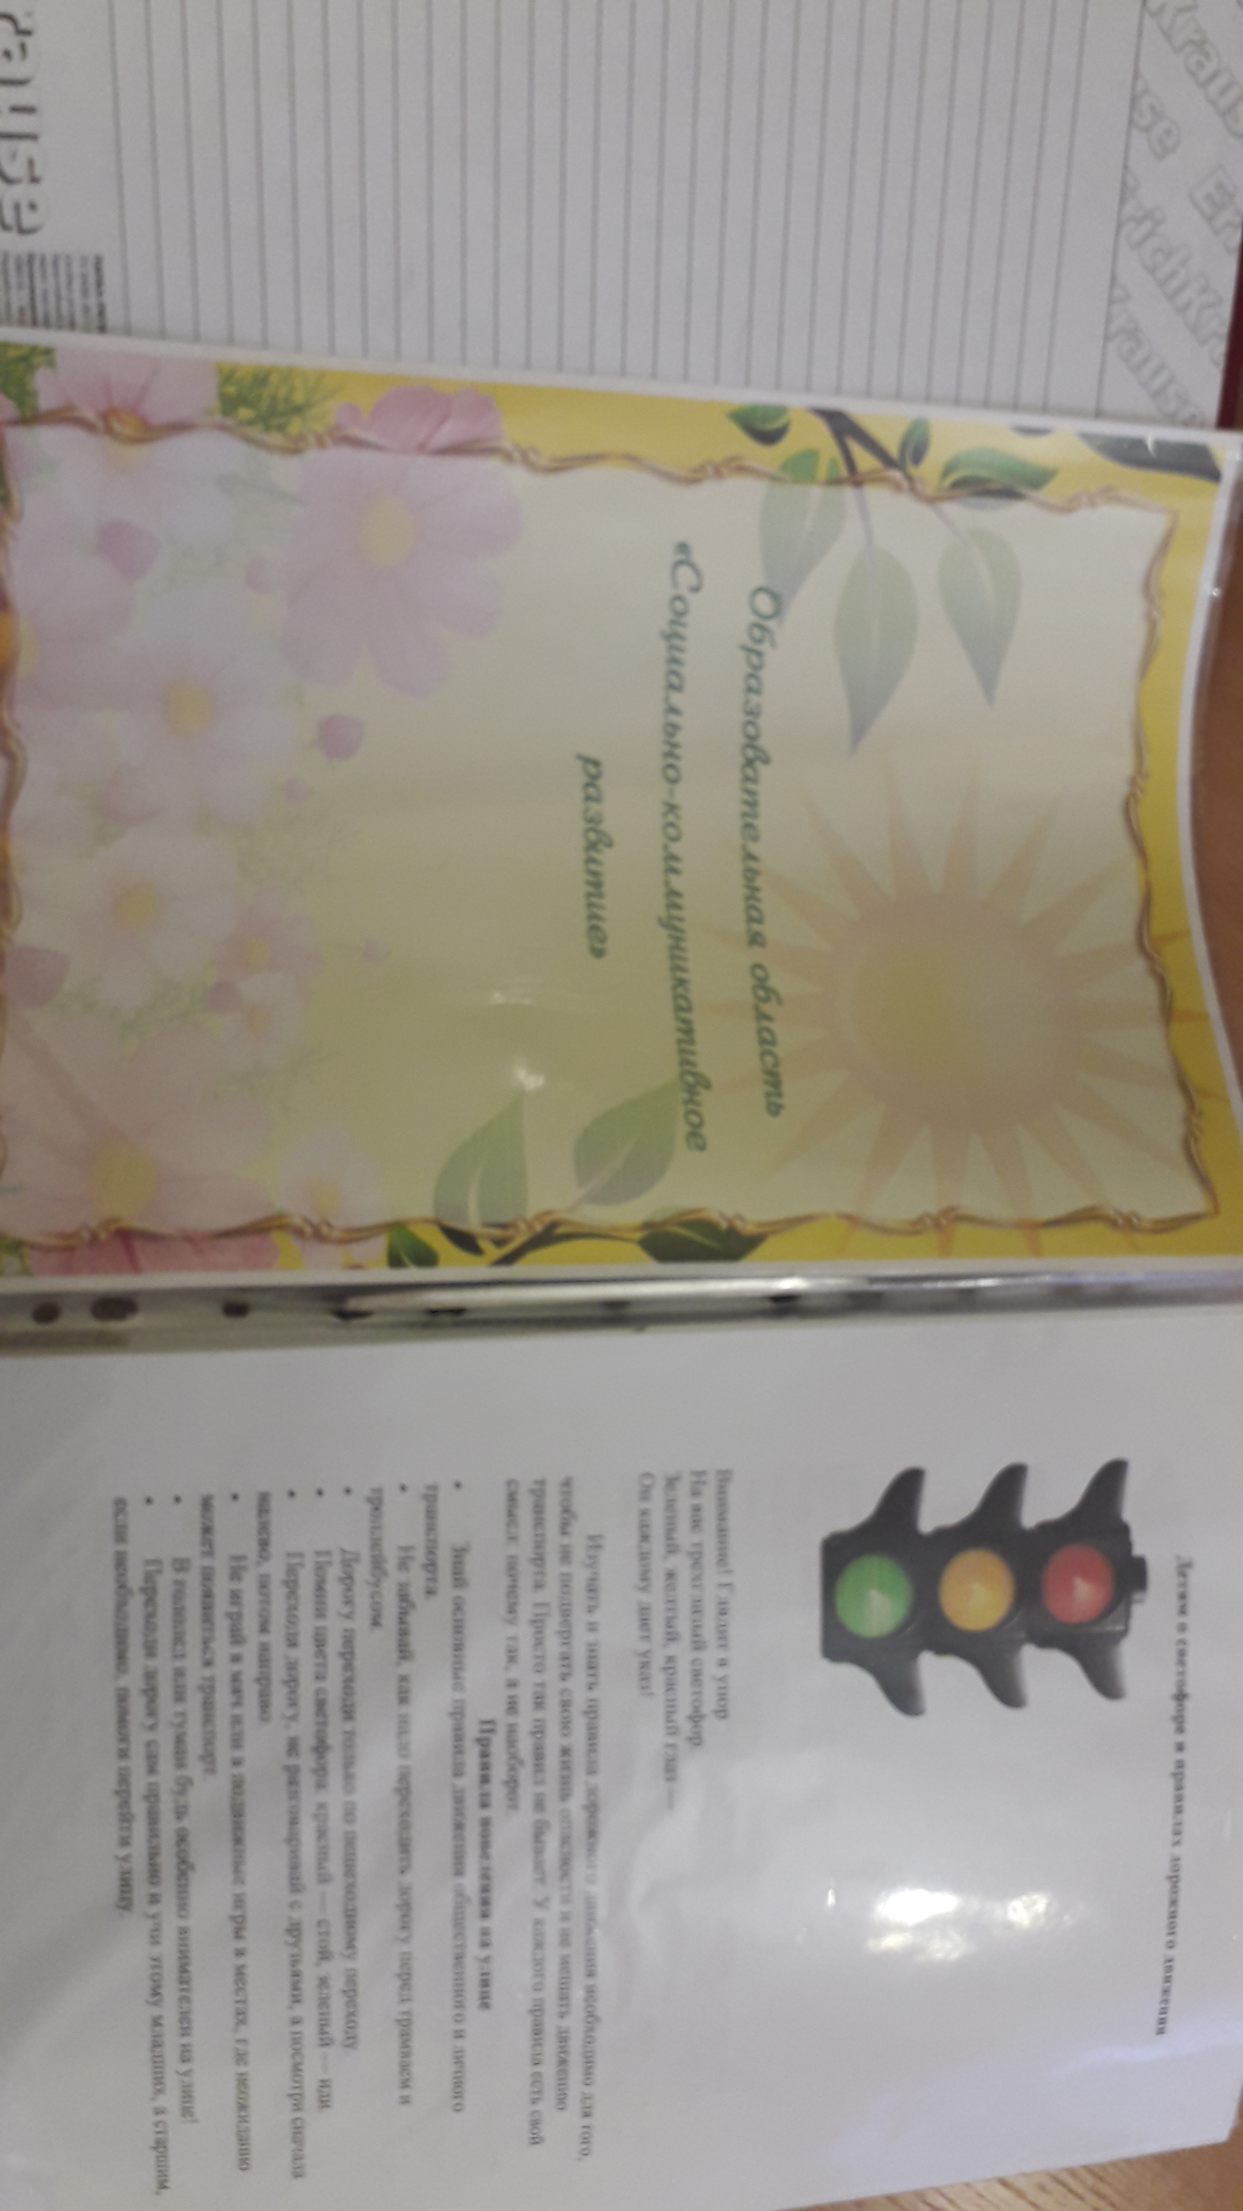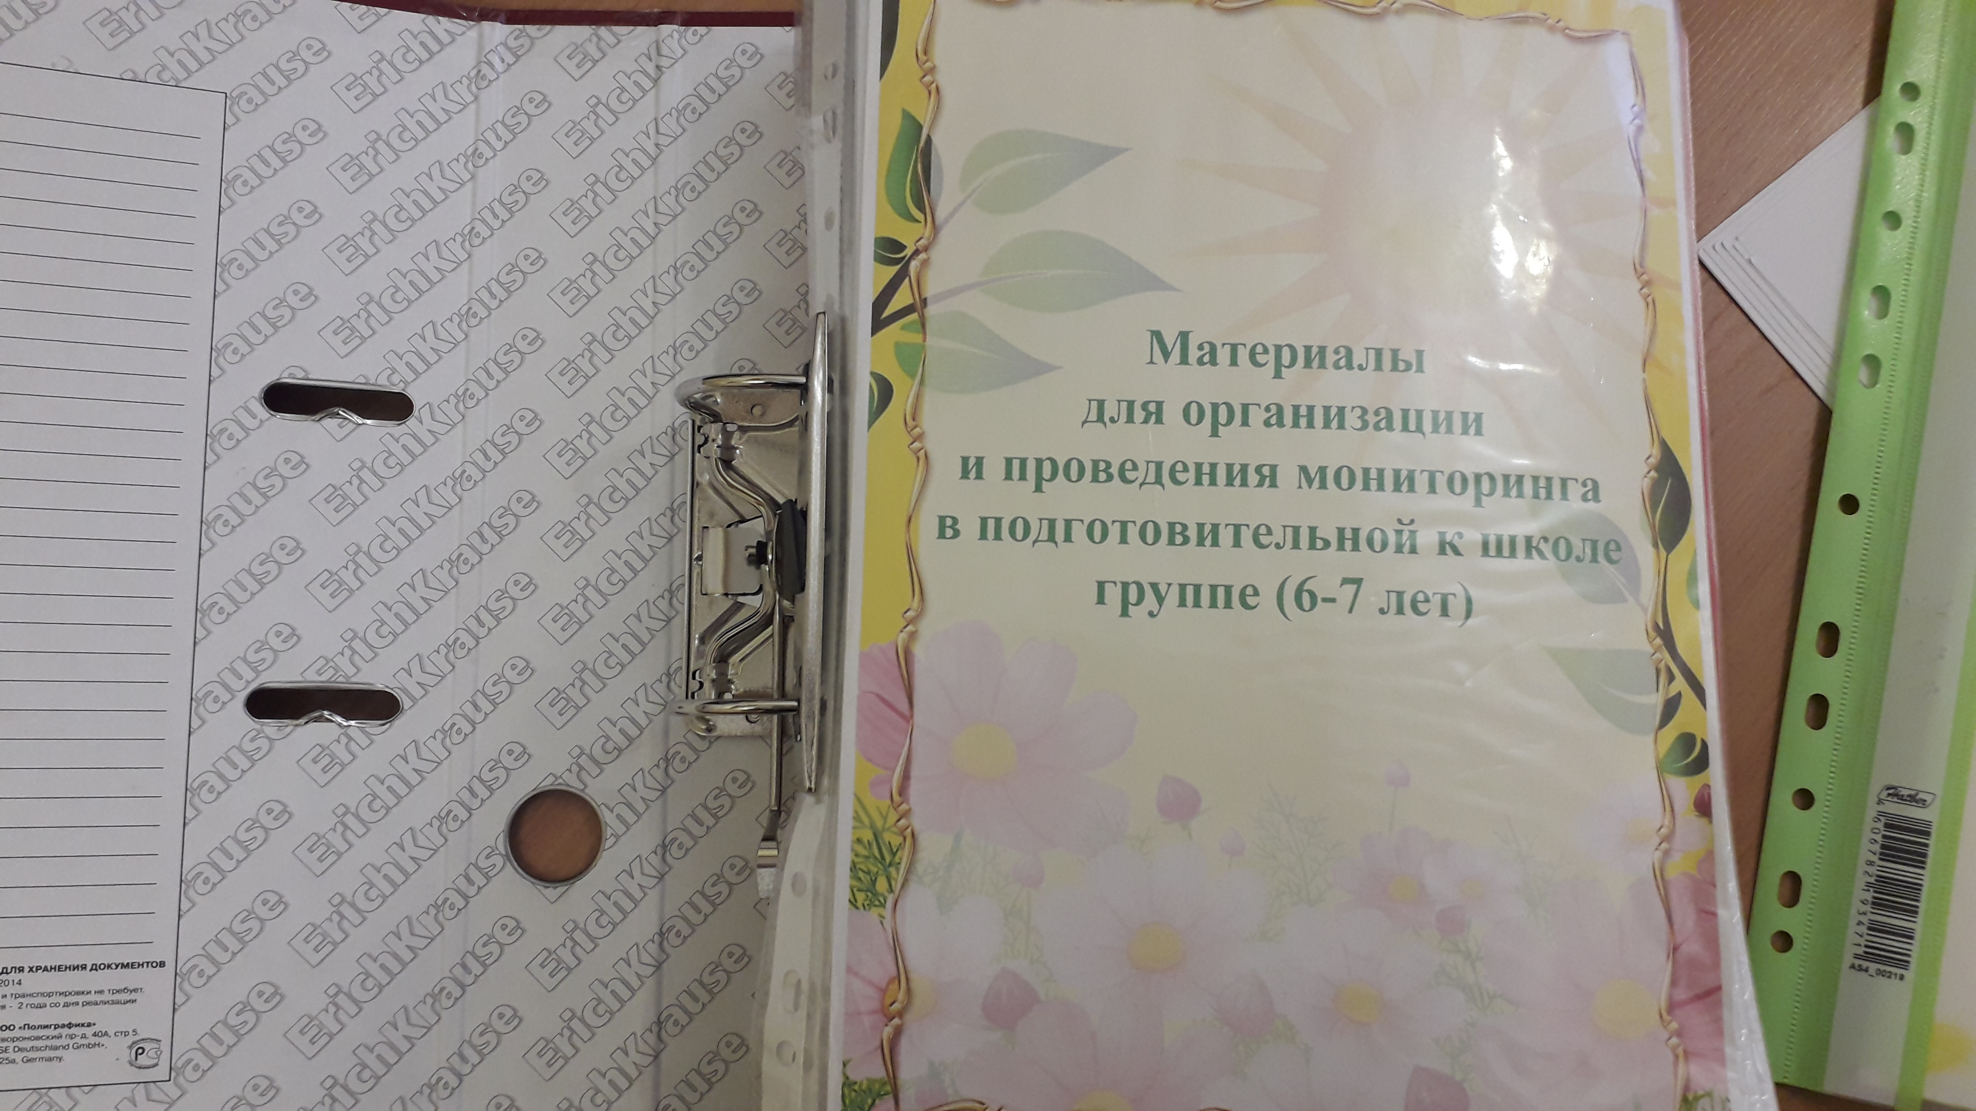
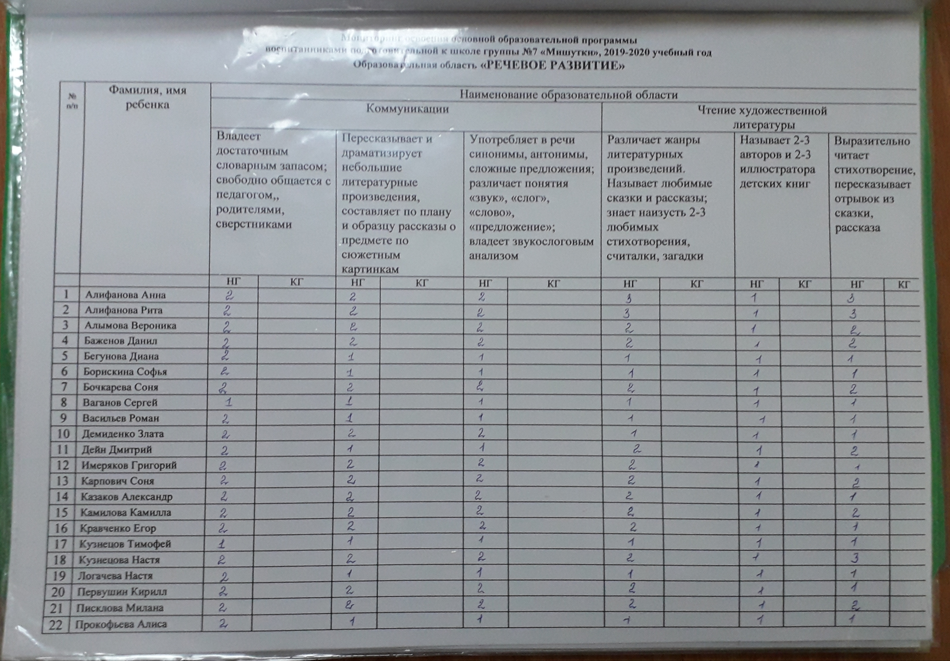
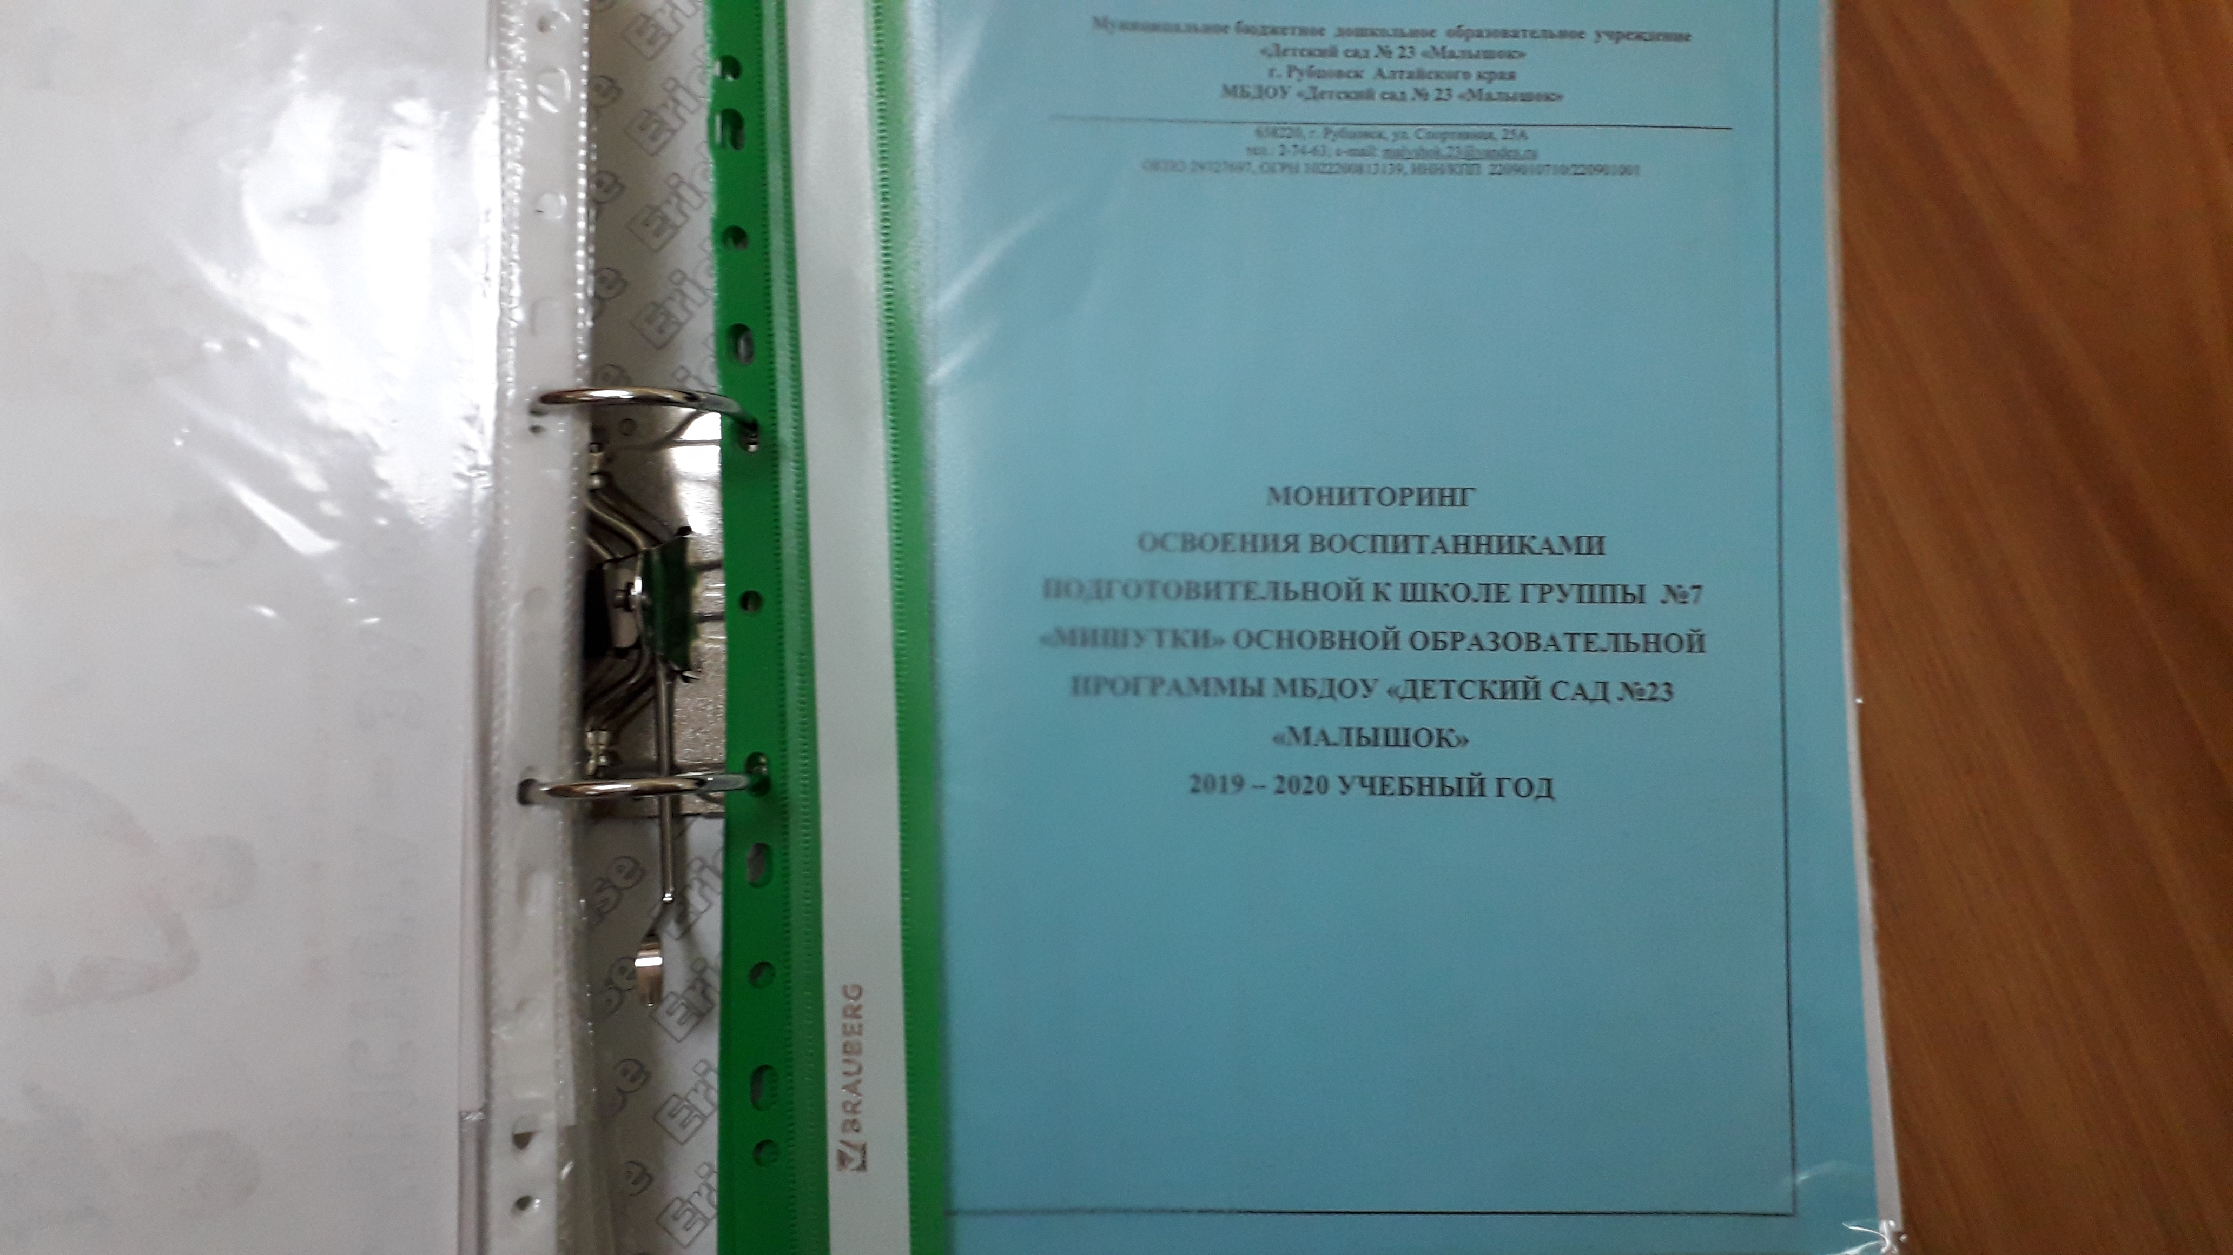

Оценка производится по баллам:
- 1 балл – ребенок не может выполнить все предложенные задания, помощь взрослого не принимает, большинство компонентов недостаточно развиты, либо ребенок с помощью взрослого выполняет некоторые предложенные задания, отдельные компоненты не развиты;
- 2 балла – ребенок выполняет самостоятельно и с частичной помощью взрослого все предложенные задания, соответствуют возрасту;
- 3 балла – ребенок выполняет все предложенные задания самостоятельно, высокий уровень развития.

